Руководителям образовательных организаций

УПРАВЛЕНИЕ
ПО ОБРАЗОВАНИЮ И НАУКЕ
АДМИНИСТРАЦИИ ГОРОДА СОЧИ
Юных ленинцев ул., д. 5, город Сочи,
Краснодарский край, 354000.
Тел. (8622) 64-00-15, факс (8622) 64-71-88
E-mail: sed@sochi.edu.ru
http://www.sochi.edu.ru

___________________ № __________________

На № _____________ от __________________

О размещении информации

Уважаемые коллеги!

С целью профилактики потребления наркотических средств и психотропных веществ, наркомании, через создание условий для популяризации и формирования культуры здорового образа жизни в молодежной среде направляем информационно-методические материалы для использования в работе и размещения на сайтах образовательных организаций и страницах в социальных сетях (приложение №1), в срок до 19 мая 2017 года.
Информацию о размещении (приложение № 2) необходимо направить 19 мая 2017 года ведущим специалистам: Никищенко К.И.- общеобразовательные организации Центрального района, Гордеевой Г.В.- общеобразовательные организации Хостинского района, Рагулиной А.И.- общеобразовательные организации Адлерского района, Масленникову С.В.- общеобразовательные организации Лазаревского района; главным специалистам: Лымарь И.А. – высшие образовательные организации и организации среднего профессионального образования, Асеевой Н.Н. - учреждения дополнительного образования.
Ведущим специалистам (Никищенко К.И., Гордеева Г.В., Рагулина А.И., Масленников С.В.), главным специалистам (Лымарь И.А., Асеева Н.Н.) обеспечить контроль за размещением материалов и направить информацию (приложение № 2) Лебедевой Л.Е. для свода и направления в министерство образования, науки и молодежной политики, в срок до 19 мая 2017 года.
Начальнику ЦПДК (Сергиенко Е.А.), директору МКУ «Центр оценки качества образования г. Сочи» (Гвоздева С.И.) разместить информационно-методические материалы (приложение № 1) на официальном сайте ЦПДК, управления по образованию и науке администрации города Сочи, в срок до 19.05.2017 года.
Приложение: 1) макеты информационно-методических материалов на 1 л. в 1 экз. (в электронном виде направлены приложением к письму).
2) форма отчета о размещении информационно-методических материалов на 1 л. в 1 экз.

Начальник управления В.В. Давыдов
Л.Е. Лебедева, (862) 264-04-80, LebedevaLE@edu.sochi.ru
Приложение № 1
к письму управления
по образованию и науке
администрации города Сочи
от ____ № __________

МАКЕТЫ
информационно-методических материалов

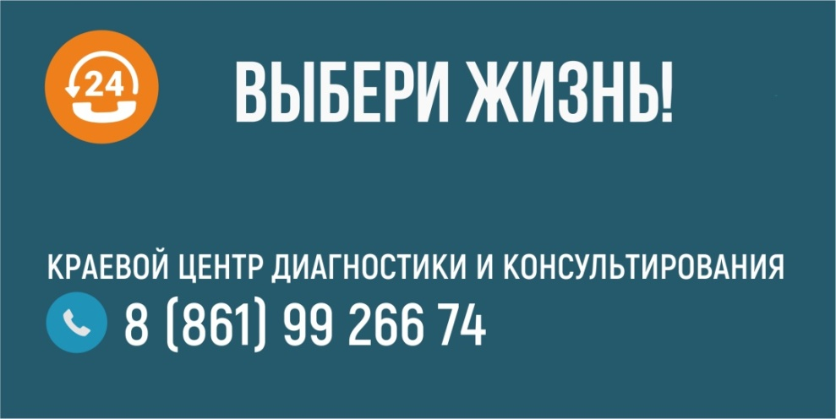

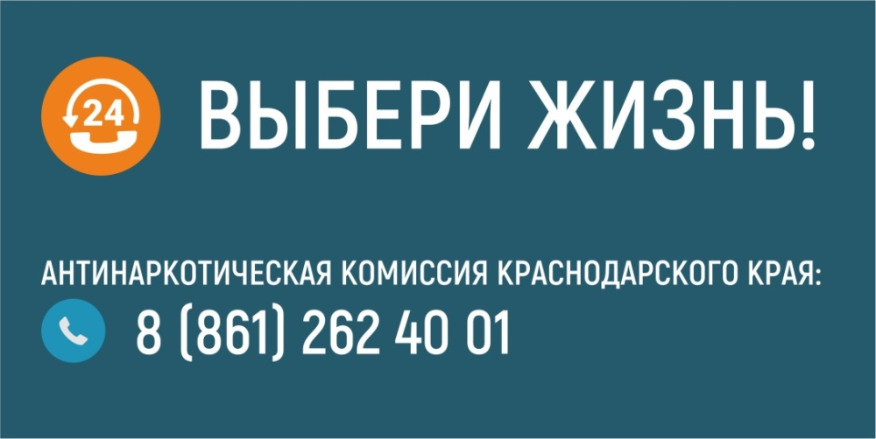

Начальник управления В.В. Давыдов
Приложение № 2
к письму управления
по образованию и науке
администрации города Сочи
от ____ № __________

ОТЧЕТ
о размещении информационно-методических материалов

№ п/п | Муниципальное образование  (район) | Количество размещенной информации |  |  |  |  | Ссылка на ресурс в интернете, где размещена информация
 |  | всего | в том числе:
 |  |  | в общеобразовательных организациях | в учреждениях дополнительного образования | в высших образовательных организациях | в организациях среднего профессионального образования

Начальник управления В.В. Давыдов

